Старша група «Чомусики»

Вихователі: Каганюк Валентина Адамівна,
Яблонська Світлана Михайлівна

Пропонуємо Вам цікаві завдання для розвитку дітей на тиждень за темою «Літо-літечко»

Запропонуйте дітям відгадати загадку:
В небі ластівка летить,
З вітром листя шелестить.
Воду п'є лелека.
Сонце палить. Спека.
Дозріває жито. Яка пора? (Літо)
-Як ви здогадалися, що це літо? Як назвати ласкаво літо? (Літечко)
-Літо – яка пора року? (Найтепліша) Чому? (Улітку дуже спекотно)
-А зима – яка пора року? (Найхолодніша) Чому? (Узимку дуже холодно)

Пограйте мовну гру «Яке, яка, який?»
Літечко яке? (Тепле, веселе)
Сонечко яке? (Ясне, яскраве, тепле, ласкаве)
Дощик який? (Літній, теплий)

Перегляньте з дітками розвиваюче відео «Ознаки літа», скориставшись посиланням https://www.youtube.com/watch?v=jKuFr1rI7qI

Запропонуйте дітям гру «Літо хоче в гру пограти: слова будемо шукати»
- Пригадайте слова, в яких перший звук [а];
- А тепер знайдіть слова, у яких останній звук [о];
- Звук [и] зажурився, непоміченим лишився.Тож часу, маля, не гаєм, слова зі звуком [и] називаєм.

Вивчіть з дітьми чистомовку:
Іто-іто – прийде літо.
Ички-ички – принесе сунички.
Емо-емо – ми їх зберемо.
Ення-ення – зваремо варення.

Поспівайте разом із дітками пісеньку «Пісенька про літо», скориставшись посиланням» https://www.youtube.com/watch?v=_VjBLOzz7T8

Проведіть з дітьми бесіду:
-Які ігри ви любите грати?
-Як ви думаєте грати в ігри цікаво чи ще й корисно? Чому?

Запропонуйте пограти гру «Лічи далі?» Беремо аркуш в клітинку і почали. Робимо сходинки! Від крапочки 2 клітинки в гору ,2 клітинки праворуч, знову 2 клітинки вгору, та 2 клітинки праворуч, знову 2 клітинки вгору, і 2 клітинки праворуч. Скільки сходинок у вашому зошиті?
Так сходинки невеличкі, і ми можемо швидко пробігти (перебирають пальчиками по зображенню в зошиті) , повільно пройтись навіть пострибати (виконати стрибки подібні рухи пальцями рук).
Мовна вправа « Я – здорова дитина »
Я здоровий тому, … що веселий, щасливий.
Я здоровий тому,… що граюсь, бігаю, стрибаю.
Я здоровий тому, що радію сонечку, хвилі на морі.
Я здоровий тому, що розмовляю, співаю.

Розкажіть дітям, щоб здоров’я добре мати, треба вітаміни вживати:
А де їх узяти ? Вони є у продуктах харчування:
Вітамін А – у моркві
Вітамін В – у житньому хлібові
Вітамін С – в цибулі, капусті, лимоні

Пограйте з дітьми гру « Часу не гай – вітаміни відгадай» (предметні картки у зображеннях лимон, огірок, апельсин, морква, капуста, яблуко)
Діти описують яку користь приносить вітамін, що є в ньому.

Д/гра « Приготуємо сік » (Показуємо картинку і дитина називає)
Яблуко – яблучний
Чорниця – чорничний
Абрикос – абрикосовий
Малина – малиновий

Д/гра « Наукове меню » (Обговоріть з дітьми меню і виберіть ті продукти, надмірне вживання шкодить здоров’ю.)
Сніданок: (цукерки, тістечко, каша, чай)
Обід: (торт, печиво, суп, хліб, сік)
Вечеря: (морозиво, чупа-чупс, молоко, фрукти)

Запропонуйте розглянути картинку із зображенням двох дітей охайної та брудної.
-Хто з них вам подобається? Чому?
-Хто швидше захворіє? Чому?
-З ким з них ви хотіли б товаришувати?
-Які предмети допоможуть стежити за зовнішністю ( гребінець, мило…)
-Які предмети є індивідуальним засобом гігієни?

Д/гра « Назви одним словом»
Ранкова гімнастика, плавання, стрибки, рухливі ігри, біг, гімнастика, здоров’я – спорт.

Пропоную прочитати вірш Г.Бойка «Про Юру і фізкультуру»
Щось із Юрою не так:
Щось наш Юра не росте …
Він у нас такий тоненький
Хворобливий і худенький,
Мов заморене курча, -
Одноліткам до плеча…
Та чи знаєте ви те.
Чом наш Юра не росте?
Подивіться: він з дружками
Мчить по вулиці з книжками.
-Звідкіля біжиш ти, Юро?
-Я біжу з фізкультури!.

Варіанти для гри «Нам потрібна фізкультура для того, щоб…»
- Біла голова
- Добре спати
- Не боліла спина
- Кістки були кривими
- Ми росли
- Мати гарний вигляд

Виконайте з дітьми малювання «Квітучий луг»
Для цього вам необхідно взяти тонований в зелений папір аркуш паперу А-4, фарби, пензлик, патички (гігієнічні палички), водичка, серветки і постаратися виконати ось таку роботу.

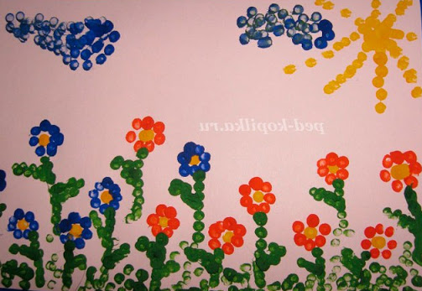

Прегляньте навчальне відео «Як намалювати літо» за посиланнями: https://www.youtube.com/watch?v=v54xT5Md4gs
https://www.youtube.com/watch?v=R3xjcjzSFIA

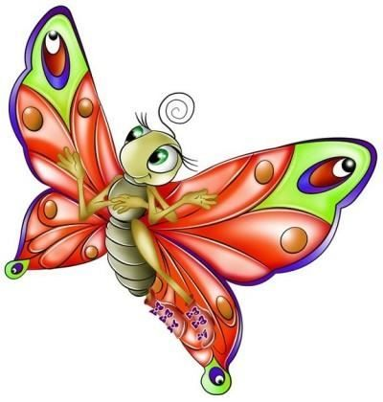
Розгляньте метеликів. Розкажіть, що крила метеликів покриті дрібними лусочками, які дуже важливі для метелика. Якщо навіть деякі лусочки будуть стерті, метелик не зможе літати і загине. Ви можете розглянути ці лусочки тільки зараз, коли ви дуже малі і крило метелика здається вам величезним. А коли ви станете дорослі, то на крилах ви побачите просто пилок, який залишиться на пальцях, якщо взяти в руки метелика.
У метелика довгий тонкий вигнутий хоботок, який він опускає всередину квітки і п’є солодкий сік. Любить метелик відкриті квітки, щоб сісти на них і бачити, що відбувається навколо.
- А де будинок у метелика?
У мурашки будинок - ...(мурашник)
У бджоли - ...(вулик)
Немає у метелика будинку. Будинок для неї - кожна шовковиста травинка, кожне дупло, кожна зручна гілка.
Динамічна пауза
Діти зображують метеликів, легко «літають» по групі і потім «сідають на квіти» (присідають навпочіпки). Дорослий намагається зловити метеликів, але вони «злітають» у нього з-під руки.
Зробіть з дітьми метеликів.
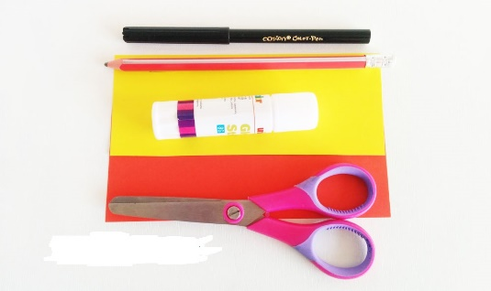
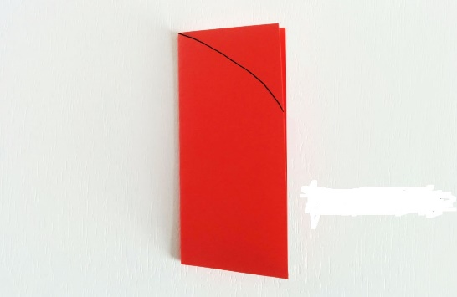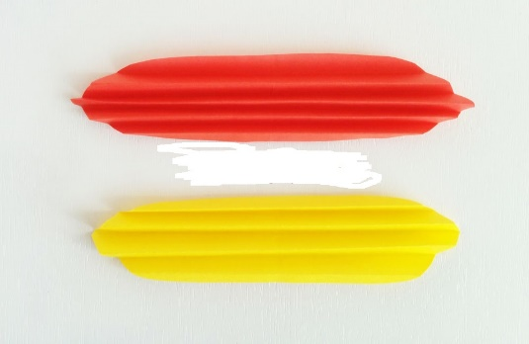
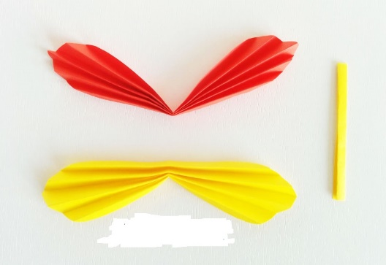
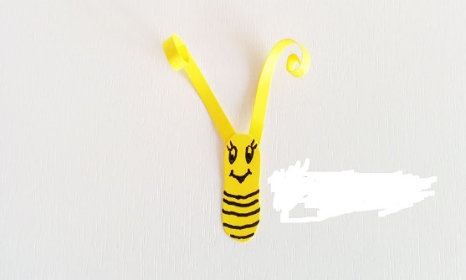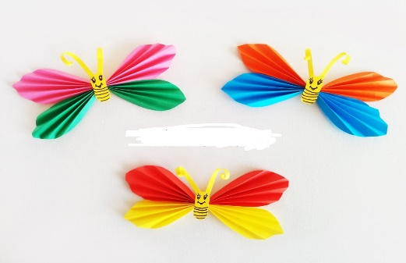
Розв’яжіть віршовані задачі
Три метелики літають
І на квіточки сідають.
Прилетів ось ще один,
Сів на квіточку і він.
Полічимо швидко всі --
Цих метеликів прудких
